**Análisis y estructuración del contenido**

Para empezar a seleccionar el material a utilizar para el desarrollo del proyecto, en primer lugar, he diseñado el diagrama sencillo de la estructura del Entity Component System (ECS).

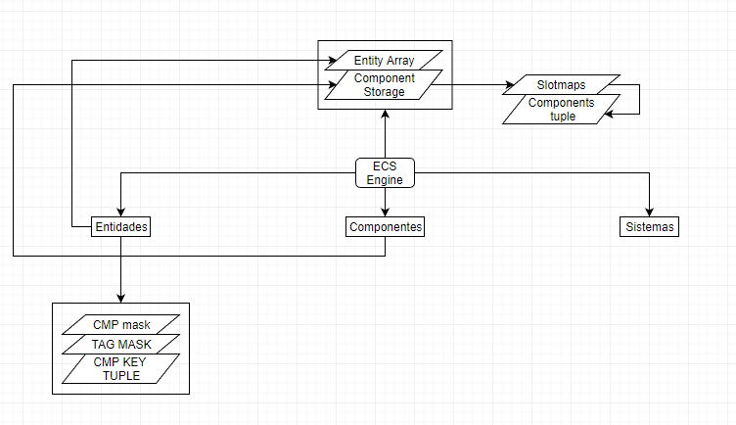

Una vez con el diagrama delante, he comenzado a especificar que estructuras iba a necesitar para almacenar las partes del motor de entidades. Esto se refleja en el guion por pasos siguiente:

- Introducción a lo que es un motor de entidades para videojuegos. Ejemplos.

- Implementación de un Game Engine sencillo con estructura sencilla: un ECS - Hola Mundo

- Técnicas para observar la memoria y el funcionamiento de nuestro ECS.

- Creación de nuestra propia estructura de almacenamiento: Slotmaps.

- Componentes, mascaras, Entidades.

- Parametrización de nuestro GE*: templates

- Componentes y Tags complejos introducidos a nuestro ECS sencillo.

- Paso de estructuras sencillas a los Slotmaps creados.

- Metaprogramación, técnicas de optimización y automatización.

- ECS con tuplas y keys todo ordenado de forma correcta.

- Funciones del ECS completas.

Estos son a grandes rasgos los pasos principales a seguir para conseguir un ECS completo, los cuales iré completando durante el desarrollo al encontrarme con nuevos puntos importantes.

Una vez tengo preparado, el pequeño guion y mi diagrama, he enlazado videos interesantes que muestran cómo resolver ciertos problemas, con los puntos principales de mi guion. Esto crea un documento de ayuda para la etapa de desarrollo ya que cuando tenga un problema o desconozca algo puede ser de gran ayuda disponer de estos videos ordenados.

Este proceso de ordenación lo he realizado gracias a que estas grabaciones del canal de YouTube “Profesor Retroman” son partes de clases académicas a las que he asistido, y otros fragmentos de otras clases. Por lo tanto, conozco el material, y gracias a la temática los he clasificado en una parte u otra de la estructura del ECS, aunque no todos los videos tienen la misma temática ya que en un solo video se toca mucho contenido.